附件二 ：
2009全国科普日北京主场活动参展须知

为确保2009全国科普日活动的顺利进行，特制订本须知，具体如下：
一、2009全国科普日北京主场活动概况
1. 主 题:坚持科学发展 创新引领未来
2. 活动内容：全国青少年科技创新作品展
3. 时 间:2009年9月18—25日
4. 地 点: 中国科技馆新馆
二、参展活动日程安排
内 容 | 时 间 | 地 点 | 备注
火车接站 | 9月16日中午12：00——9月17日中午午12：00 | 北京科技活动中心
报 到 | 9月16日中午12：00——9月17日中午12：00 | 北京科技活动中心 | 领取相关证件
布展调试 | 9月17日（8：00-16：00） | 中国科技馆新馆
验 收 | 9月17日16：30 | 中国科技馆新馆
展示讲解 | 9月19日（8：30-16：30） | 中国科技馆新馆
展示讲解 | 9月20日（8：30-16：30） | 中国科技馆新馆
参 观 | 9月18日（8：00-17：00）  9月21日（8：00-12：00） | 鸟巢、水立方、奥运科技园 天安门、北京天文馆
离 京 | 9月21日下午
三、注意事项
1、一切行动听从带队老师安排，严禁私自外出。
2、请携带有效证件。来京前及时关注体温变化，注意身体健康，携带入秋衣物以应对天气变化。
3、务必于9月10之前告知来京车次车站以方便接站。
4、请各位同学严格按照布展时间布展（9月17日8：00——16：00），并在规定的时间全部完成，等待验收。
5、展览期间，积极讲解，耐心解答。爱护各活动场所的设施，不得损坏或拆改。
6、请自行保管好自己的财物安全。
四、住宿安排
地 点：北京科技活动中心（朝阳区育慧里4号）
联系人 ：王肃平 张志杰 刘西砚
联系电话：010——84636484 010——87284922
手 机： 13801064690（王） 13501081602（张） 13426129273（刘）
北京科技活动中心行车路线
北京科技活动中心位于北京市朝阳区育慧里4号，距火车站15公里，距飞机场20公里，距展览中心5公里，距长途车站5公里。
1、从北京西客站乘坐387路公交车到阜成门下车，换乘939路公交车至育慧里（芍药居）下车，过天桥往北1000米即到。
2、从北京站乘坐674路公交车到对外经贸大学下车，换乘62路公交车至世纪村下车；或乘坐环线地铁到雍和宫下车，换乘62路公交车到世纪村下车，往南1000米即到。
3、从首都机场乘坐机场巴士到居然之家，再按交通图步行5分钟即到。
4、乘62、386、804、807、836、运通110在世纪村站下车步行即到；
乘408、422、753、853、939、944（支）、运通101在芍药居站下车步行即到。
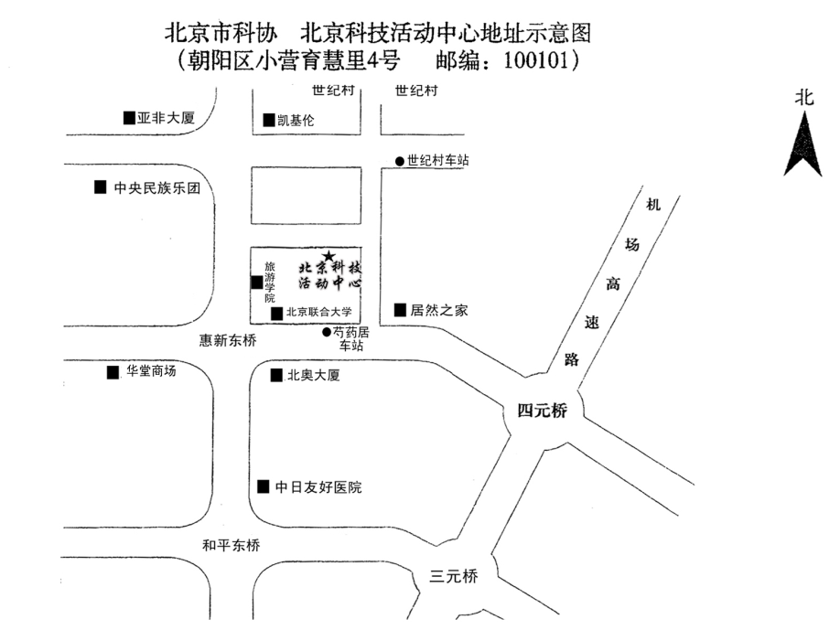
注：图中 为北京科技活动中心

